Внеочередное заседание еженедельного семинара Лаборатории Алгебраической геометрии и ее приложений

Семинар состоится 17 сентября 2014 года.
Начало в 17:00.
Семинар будет проходить по адресу: ул.Вавилова, д.7, аудитория 1001, 10 этаж.

На семинаре выступит Jonathan Woolf (University of Liverpool) с докладом:

Contractibility of spaces of stability conditions
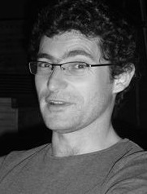
Аннотация: A triangulated category has an associated space of stability conditions, which is a complex manifold with an action of the automorphism group of the category. It is suspected that the space of stability conditions is always contractible, but thus far this has only been confirmed by detailed computation of particular examples. I will explain a proof that 'finite-type' spaces of stability conditions are contractible, and discuss several classes of examples.

I will begin by recalling the background (triangulated categories, t-structures, stability conditions) and giving

Приглашаются все желающие!

Для прохода в здание просьба взять с собой пропуск в НИУ ВШЭ или паспорт.

